22 | 44 | 38 | 25 | 39 | 12 | 30 | 7 | 52 | 15 | 46 | 17
O | E | N | L | T | A | A | J | N | C | R | K
HALLOWEEN - KVÍZ

- Daná čísla zvětši 5krát a zapiš do tabulky.

Výsledky napiš do tabulky od nejmenšího po největší a přiřaď jim písmena.

- Tajenka: ___ ___ ___ ___ ___ ___ ___ ___ ___ ___ ___ ___
5 bodů

- Daná čísla zmenši 6krát a napiš do tabulky.

630 | 420 | 36 | 6 | 120 | 24 | 300 | 660 | 60 | 540 | 240 | 600
A | T | I | T | K | R | R | T | C | R | O | E

Výsledky napiš do tabulky od nejmenšího po největší a přiřaď jim písmena.

- Tajenka: ___ ___ ___ ___ ___ ___ ___ ___ _ __ ___ ___
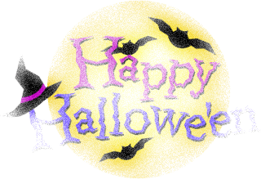
5 bodů

Význam slovíček z tajenky si přečti v článku v ČJS.

